ПАСПОРТ
ПЕТЛИ СТАНЦИОННЫЕ, ОТТЯЖКИ И СТРОПЫ ЛЕНТОЧНЫЕ
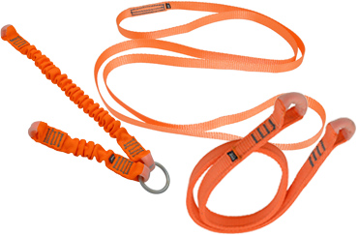

1. Общие сведения
1.1. Строп (lanyard) – отдельная соединительная деталь или компонент страховочной системы, основой которой является фал – тело стропа, выполненное из синтетической текстильной ленты.
1.2. Применяется, как правило, для соединения привязи пользователя с используемой анкерной точкой (используемым средством позиционирования или страховки на канатах) или в качестве самой анкерной точки (при оборачивании вокруг какого-либо массива или конструкции).
1.3. Разновидности ленточных стропов:
1.3.1. Петля анкерная (станционная) замкнутая – строп со сшитым в кольцо фалом.
1.3.2. Оттяжка двухпетлевая замкнутая – петля, дополнительно сшитая ближе к одному из концов для получения разновеликих присоединительных петель.
1.3.3. Строп двухпетлевой разомкнутый – фал с двумя шитыми присоединительными петлями с противоположных концов стропа.
1.3.4. Строп-гофра – трубчатая растягивающаяся стропа-гармошка с эластичной резинкой внутри.
1.3.5. Строп-ветвь однопетлевая – фал с одной шитой присоединительной петлёй.
1.3.6. Стропы (и петли) термо-огнестойкие – выполненные из арамидного волокна.

2. Технические характеристики и принцип работы
2.1. Тканые ленты и шовные нитки для стропов изготовлены из однородного волокна или из многоволоконных синтетических нитей, пригодных для данного применения. Прочность на разрыв синтетического волокна — не менее 0,6 Н/текс.
2.2. Используются следующие марки волокон: полиамид, полиэфир, дайнема, арамид.
2.2.1. Полиамидное (нейлон, капрон) волокно (англ. nylon, найлон-66, полиамид-66 – найлон; найлон-6, полиамид-6 – капрон) – синтетическое волокно, давно применяемое при изготовлении верёвок и строп, в связи с высокой прочностью и высокой растяжимостью (высоким коэффициентом удлинения под нагрузкой), представляющее собой пластмассы, произведенные на основе линейных синтетических высокомолекулярных соединений, содержащих в основной цепи амидные группы -CONH-. Основная часть полиамидов – это частично кристаллические термопластические полимеры, которые отличаются высокой прочностью, жесткостью и вязкостью, а также стойкостью к воздействию внешней среды. Основные свойства изделий из полиамидов: достаточная жесткость, гладкость поверхности, легкость, высокая формоустойчивость и прочность, малая гигроскопичность, стойкость к истиранию и ударным нагрузкам, устойчивость к выцветанию. Полиамидные волокна устойчивы к действию многих химических реагентов, хорошо противостоят биохимическим воздействиям, окрашиваются многими красителями. Полиамидное волокно, как и полиэфирное, не горит, но плавится без запаха, образуя на конце мягкий шарик, растворяется в концентрированных минеральных кислотах, феноле, крезоле, трихлорэтане, хлороформе и др.
2.2.2. Полиэфирное (аналог полиэстерового) волокно – синтетическое волокно, формируемое из расплава полиэтилентерефталата или его производных. Достоинства – незначительная сминаемость, отличная свето- и атмосферостойкость, высокая прочность, хорошая стойкость к истиранию и к органическим растворителям; недостатки – трудность при окрашивании, сильная электризуемость, жесткость (устраняется химическим модифицированием).
Применяется, например, в производстве различных тканей, искусственного меха, канатов, для армирования шин, в качестве утеплительного материала. Основные торговые названия: лавсан, терилен, дакрон, тетерон, тергаль, тесил. В поперечном сечении волокно лавсана имеет форму круга. Относительное разрывное усилие у лавсана несколько ниже, чем у полиамидных волокон. В отличие от капрона лавсан разрушается при действии на него кислот и щелочей, гигроскопичность его ниже, чем капрона, поэтому в чистом виде лавсан не применяется. Недостатком волокна является его повышенная жёсткость и способность к пиллеобразованию (способность к образованию на поверхности материала закатанных в комочки концов волокон-пиллей). Данные волокна имеют похожие свойства: они прочные и гибкие, хорошо сохраняют форму после нагревания, мало мнутся, устойчивы к воздействию света, менее чувствительны к нагреву, чем полиамид.
2.2.3. Дайнема (дайнима, Dyneema) – полиэтилен сверхвысокой молекулярной массы, отличающийся высокой прочностью и низкой растяжимостью, разработанный голландским химическим концерном DSM, относится к полиэтиленовым искусственным волокнам. По своим механически качествам несколько превосходит кевлар (например, дайнема в 15 раз прочнее стали на растяжение и на 40% прочнее арамидовых волокон). В Европе этот материал стал известен под торговой маркой «Дайнима» (DYNEEMA), а в Америке – «Спектра» (SPECTRA). Волокна «Дайнима» очень скользкие, прочнее нейлона, но менее упругие, более легкоплавкие, легче воды и поэтому, в отличие от арамида, не тонут, имеют белый цвет и практически не могут окрашиваться, поэтому для красоты в них добавляют цветные полиамидные нити.
2.2.4. Арамидное волокно (англ. aramid, аббр. aromatic polyamide – ароматический полиамид) – синтетическое волокно высокой механической и термической прочности, наиболее распространены пара- и мета-изомеры арамида — пара-арамид (известный под торговыми марками Кевлар, Twaron и др.). Для пара-арамидного волокна характерна высокая механическая прочность. Лишь самые высокопрочные сорта стали со специальной обработкой приближаются по прочности к наименее прочным сортам арамида. Из недостатков данных тканей самые серьезные – это высокая стоимость, быстрое старение и зависимость от намокания в воде, которая ведет к потере механической прочности. Последние разработки производителей и новые технологии позволяют увеличить срок службы и зависимость от воды. Арамиды разрушаются под воздействием солнечных лучей, ультрафиолет уменьшает их прочность, поэтому предприятия, выпускающие арамидные полотна, пропитывают их специальными составами, помогающими избавиться от этих недостатков. Мета-арамидные волокна благодаря своей химической структуре обладают постоянной невоспламеняемостью и способны длительно выдерживать температуры до 400 °C.
2.3. Указанные материалы имеют следующие технические и эксплуатационные характеристики (Табл.1).
Таблица 1
Материал | Используемые ширины, мм | Эталонное разрывное  усилие, кН | Эталонный коэффициент растяжения при Р_{макс}, %, | Температурный режим использования, ºС
Полиамид | 16, 19, 25, 45 | 14 кН;17 кН;22 кН;27 кН | 25-30% | От -60°С до +120°С
Полиамид трубчатый | 27, 36 | 27 кН; 27 кН | 25-30% | От -60°С до +120°С
Полиэфир | 25, 35, 50 | 23 кН; 30 кН; 50 кН | 10-15% | От -60°С до +140°С
Дайнема | 12 | 14 кН | 4-5% | От -40°С до +100°С
Тварон | 45 | 26 кН | 2-3% | От -60°С до +500°С

Внимание! При сшивке концов стропа разрывные характеристики уменьшаются от эталонных разрывных усилий лент, из которых изготавливаются стропа.

2.4. Все стропы имеют одинаковые по назначению элементы конструкции (Рис.1):
Конец стропа (termination) – готовая к использованию присоединительная петля на конце стропа, сшитая ниточным швом.
Длина стропа (length of lanyard) – длина от одного конца, воспринимающего нагрузку, до другого, измеряемая при отсутствии нагрузки, но при условии, что строп туго натянут.
Длина фала стропа – длина ленточного фала стропа от одной конечной присоединительной петли до другой. Если строп с двумя усами (двойной), то длина уса – от общей присоединительной петли до конечной петли уса.
Соединительный элемент (connector) – отдельная соединительная деталь или компонент страховочной системы (карабин, монтажная скоба, кольцо и пр.).
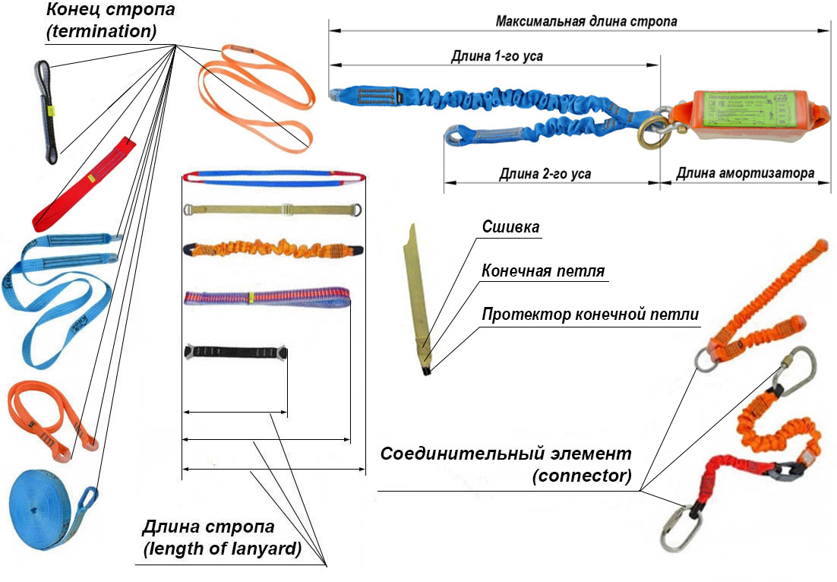
Рис. 1. Элементы и размеры строп и петель

2.5. Бирка стропа находится под прозрачной термоусадочной трубкой в одном из мест сшивки, и содержит маркировку, включающую ряд информационных данных (Рис.2).
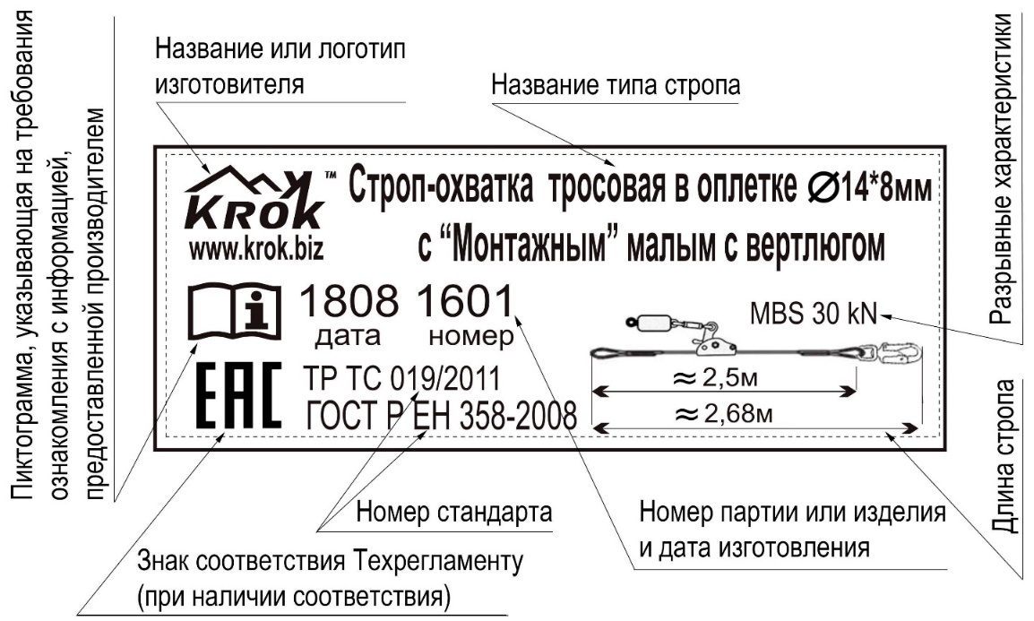
Рис.2. Бирка с маркировкой стропа

2.6. Стропы и петли (изделия) изготавливаются различных типоразмеров и технических характеристик, представленных в нижеследующих таблицах (Табл.2.1-Табл.2.5).
Таблица 2.1
Петли станционные замкнутые
№ | Наименование новое | Внешний вид | Ширина используемой ленты и материал | Предлагаемый типоразмер длины, см | Разрывная нагрузка, кН
1 | Петля станционная «Тубуляр 27 мм»  (лента трубчатая, полиамидная) | 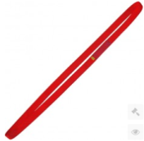 | 27 мм, полиамид | 60/80/110/150/200 | 45 кН
2 | Петля станционная термо-огнестойкая «Кевлар 45 мм» (лента тварон, арамидная) | 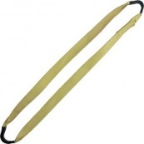 | 45 мм, арамид (тварон) | 60/80/110/150/200 | 50 кН
3 | Петля станционная «Нейлон 19 мм»  (лента трубчатая, полиамидная) | 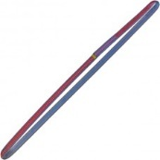 | 19 мм, нейлон | 60/80/110/150/200 | 27 кН
4 | Петля станционная «Нейлон 16 мм»  (лента полиамидная) | 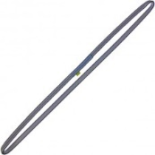 | 16 мм, нейлон | 60/80/110/150/200 | 25 кН
5 | Петля станционная «Дайнема 12 мм»  (лента суперстатичная, лавсан) | 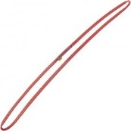 | 12 мм, дайнема | 60/80/110/150/200 | 24 кН
6 | Петля станционная «Слэк 25 мм»  (лента полиэстеровая) | 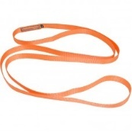 | 25 мм, полиэстер | 60/80/110/150/200 | 36 кН
7 | Петля станционная «Протект 25 мм»  (лента полиэфирная с защитным протектором) | 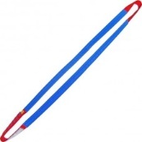 | 25 мм, полиэфир | 50 | 25 кН
8 | Петля анкерная ленточная «РЕГУЛЯТОР 45 мм» регулируемая по длине (45 мм полиамид), 30 кН | 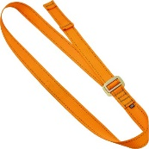 | 45 мм, полиамид | 2,5/5,0/10 м | 30 кН  (по пряжке)

Таблица 2.2.
Оттяжка двухпетлевая замкнутая
№ | Наименование новое | Внешний вид | Ширина используемой ленты и материал | Предлагаемый типоразмер длины, см | Разрывная нагрузка, кН
9 | Оттяжка «Тубуляр 27 мм»  (лента трубчатая) | 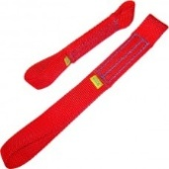 | 27 мм, полиамид | 11/17/25/40 | 45 кН
10 | Оттяжка «Нейлон 16 мм», 25 кН | 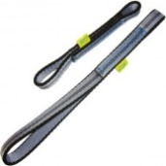 | 16 мм, нейлон | 11/17/25/40 | 25 кН
11 | Оттяжка «Дайнема 12 мм»  (суперстатичная) | 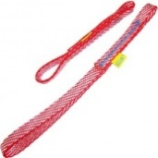 | 12 мм, дайнема | 11/17/25/40 | 24 кН
12 | Оттяжка «Нейлон 19 мм», 27 кН | 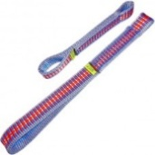 | 19 мм, нейлон | 11/17/25/40 | 27 кН
13 | Строп растягивающийся для самостраховки бензо- и электроинструмента «Гофра-22» | 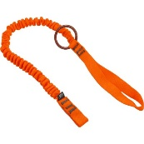 | 20 мм, полиамид | В нерастянутом виде: 80-90  В растянутом виде: 140 | 2,5 кН  (по кольцам)
14 | Строп растягивающийся для самостраховки бензо- и электроинструмента «Гофра-36» | 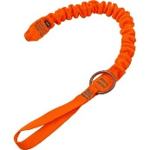 | 36 мм, полиамид | В нерастянутом виде: 80-90  В растянутом виде: 140 | 1,0 кН  (по кольцам)

Таблица 2.3.
Строп двухпетлевой разомкнутый
№ | Наименование новое | Внешний вид | Ширина используемой ленты и материал | Предлагаемый типоразмер длины, см | Разрывная нагрузка, кН
15 | Строп анкерный «Гибкая линия 35 мм» (лента 35мм), 28 кН | 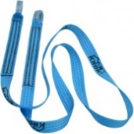 | 35 мм, полиэстэр | 1,7/2,5/3,5/5,0/10м | 28 кН
16 | Строп анкерный «Гибкая линия 50 мм» (лента 50мм), 45 кН |  | 50 мм, полиэстер | 1,7/2,5/3,5/5,0/10м | 45 кН
17 | Строп-удлинитель полужёсткий LANYARD  (лента 25мм с резиновыми стрингами), 25 кН | 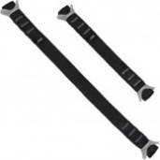 | 25 мм, полиамид | 26/40 | 25 кН
18 | Строп анкерный многослойный «ХАРД-25 мм», 50 кН | 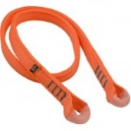 | 25 мм, полиэстер | 1,7/2,5/3,5/5,0/10м | 50 кН
19 | Анкерный арбостроп «ТРИСБИ»  (лента многослойная 25мм с двумя алюминиевыми кольцами), 22 кН | 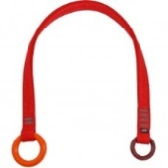 | 25 мм, полиамид | 90/120 | 22 кН  и строп и кольца
20 | Анкерный арбостроп «ВЕТКА»  (лента многослойная, 25мм с двумя стальными кольцами), 22 кН | 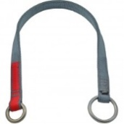 | 25 мм, полиэфир | 90/120 | 22 кН  и строп и кольца
21 | Строп анкерный термо-огнестойкий «Кевлар 45 мм» (лента тварон, арамидная) | 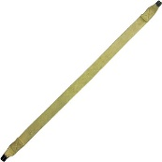 | 45 мм, арамид  (тварон) | 0,4/0,5/0,6/0,8/1,1/  1,4/1,7 м | 25 кН
22 | Строп анкерный термо-огнестойкий «Кевлар 45 мм» регулируемый пряжкой и с двумя конечными D-рингами, 22 кН | 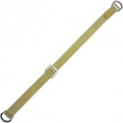 | 45 мм, арамид (тварон) | 1,7/2,5/3,5/5,0/10 м | 22 кН
23 | Строп анкерный «РЕГУЛЯТОР 45 мм» регулируемый пряжкой и с двумя конечными D-рингами, 2×12 кН | 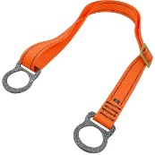 | 45 мм, полиамид | 1,7/2,5/3,5/5,0/10 м | 17кн  (стропа)  34 кН  (петля)

Таблица 2.4.
Строп гофра
№ | Наименование новое | Внешний вид | Ширина используемой ленты и материал | Предлагаемый типоразмер длины, см | Разрывная нагрузка, кН
24 | Строп растягивающийся «МОНО ГОФРА-ХВОСТ» с присоединительным хвостом, 22 кН | 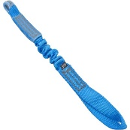 | 27/36 мм, полиамид | 40/50/60/80/110/140/170 | 22 кН
25 | Строп растягивающийся «МОНО ГОФРА-27», 22 кН | 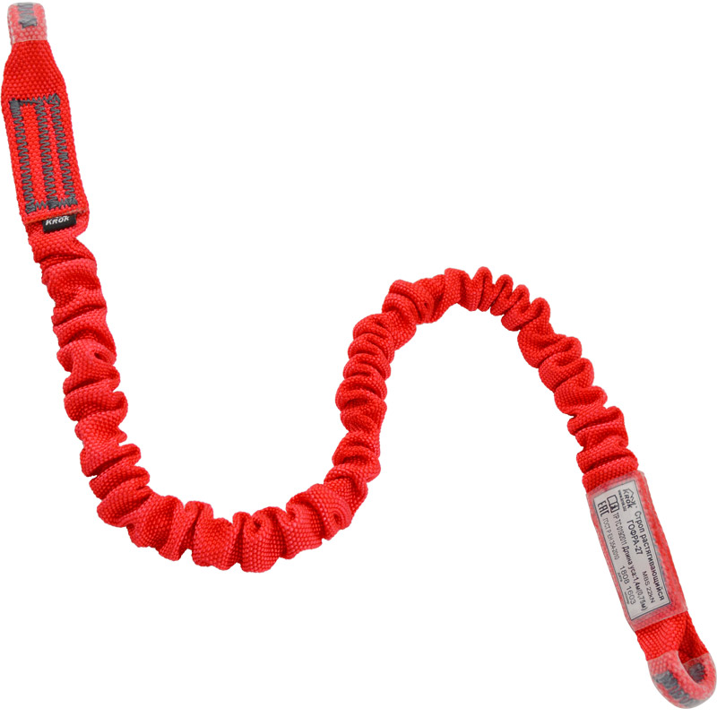 | 27 мм, полиамид | 40/50/60/80/110/140/170 | 22 кН
26 | Строп растягивающийся «МОНО ГОФРА-27» с присоединяемым амортизатором КНР 180, 22 кН | 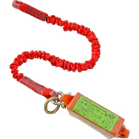 | 27 мм, полиамид | 40/50/60/80/110/140 | 22 кН
27 | Строп растягивающийся «МОНО ГОФРА-36», 22 кН | 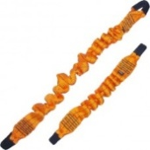 | 36 мм, полиамид | 40/50/60/80/110/140/170 | 22 кН
28 | Строп растягивающийся универсальный «ДВЕ ГАРМОШКИ», 22 кН | 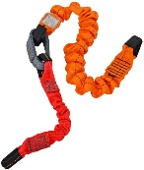 | 27 мм, полиамид | 1-я гармошка: 40/50/60/80/110/140/ 170  2-я гармошка: 40/50/60/80/110/140/ 170 | ^{22 кН}
29 | Строп растягивающийся универсальный «ГОФРА-36 ДУБЛЬ КОЛЬЦО», 22 кН | 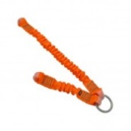 | 36 мм, полиамид | 1-й ус:  40/50/60/80/110/140/ 170  2-й ус:  40/50/60/80/110/140/ 170 | ^{22 кН}
30 | Строп растягивающийся «ДУБЛЬ ГОФРА-ХВОСТ» с хвостом, 22 кН | 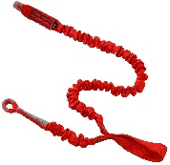 | 27/36 мм, полиамид | 1-й ус:  40/50/60/80/110/140/170  2-й ус:  40/50/60/80/110/140/170 | 22 кН
31 | Строп растягивающийся двойной «ДУБЛЬ ГОФРА-27», 22 кН | 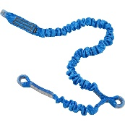 | 27 мм, полиамид | 1-й ус: 40/50/60/80/110/  140/ 170  2-й ус: 40/50/60/80/110/  140/ 170 | 22 кН
32 | Строп растягивающийся двойной «ДУБЛЬ ГОФРА-27» с присоединяемым амортизатором КНР 180, 22 кН | 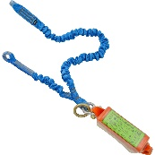 | 27 мм, полиамид | 1-й ус:  40/50/60/80/110/140  2-й ус:  40/50/60/80/110/140 | 22 кН
33 | Строп растягивающийся тройной «ТРИО ГОФРА-27» с присоединяемым амортизатором КНР 180, 22 кН | 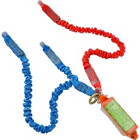 | 27 мм, полиамид | 1-й ус:  40/50/60/80/110/140  2-й ус:  40/50/60/80/110/140  3-й ус:  40/50/60/80/110/140 | 22 кН

Таблица 2.5.
Строп-ветвь однопетлевая
№ | Наименование новое | Внешний вид | Ширина используемой ленты и материал | Предлагаемый типоразмер длины, см | Разрывная нагрузка, кН
34 | Строп-ветвь ленточная однопетлевая «СЛЭК 25 мм», 19 кН | 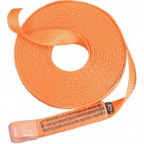 | 25 мм, полиэстер | 15/25/50м | 19 кН
35 | Строп-ветвь ленточная однопетлевая «ГИБКАЯ ЛИНИЯ 35 мм», 28 кН | 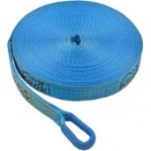 | 35, полиэстер | 15/25/50м | 28 кН
36 | Строп-ветвь ленточная однопетлевая «ГИБКАЯ ЛИНИЯ 50 мм», 45 кН |  | 50 мм, полиэстер | 15/25/50м | 45 кН

2.7. ВНИМАНИЕ! В зависимости от производителя лент технические характеристики могут незначительно отличаться от указанных в настоящем паспорте, но разрывные нагрузки будут не меньшими от указанных в таблице настоящего паспорта.

3. Правила использования и рекомендации по эксплуатации
3.1. Внимание! Перед использованием данного снаряжения Вы должны:
- Прочитать и понять настоящий паспорт. Познакомиться с потенциальными возможностями изделия и ограничениями по его применению.
- Осознать и принять вероятность возникновения рисков, связанных с применением этого снаряжения. Работы на высоте могут привести к серьезным травмам и даже смерти.
- Пройти специальную тренировку по применению. Изделие может применяться только лицами, прошедшими специальное обучение или под непосредственным контролем специалиста, прошедшего обучение (ответственного исполнителя работ).
- На случай аварийного падения иметь план и средства для спасения и эвакуации.
3.2. Производитель не несет ответственность за риски и травмы, возникшие при неправильном использовании изделия.
3.3. Перед использованием петель и стропов с другими СИЗ внимательно изучите инструкции к ним с целью убедиться в возможности совместного использования, а также узнать возможные ограничения по использованию.
3.4. В случае использования стропов или петель в качестве соединителей между анкерной точкой и пользователем в страховочной системе (связанной с возможным падением и удержанием после падения) запрещается использование такого соединительного стропа или петли без амортизатора. А длина стропа (петли, если она используется, как строп), включая амортизатор, концевые соединения и соединительные элементы (например, длину концевого соединителя плюс длину стропа, плюс длину амортизатора, плюс длину соединительного элемента) не должна превышать 2-х (двух) метров.
3.5. В случае использования в качестве анкерных точек, изделия не должны быть присоединены к конструкциям или массивам, которые обладают прочностью менее 22-х кН (в направлении возможного рывка при падении пользователя). А при использовании как анкерные точки анкерных линий – не должны использоваться изделия с разрывными усилиями меньшими, чем максимальные нагрузки, рассчитанные для таких линий (в зависимости от требований к такой анкерной линии).
3.6. Наиболее оптимальным при охвате стропом или петлёй массива (или конструкции), выбранных в качестве анкерных, следует считать угол схождения концов стропа или петли величиной не более 60 градусов. При этом суммарная нагрузка на строп будет стремиться к равенству с силой, прикладываемой к точке схождения концов стропа. При больших углах схождения прочность такой петли будет уменьшаться пропорционально увеличения угла (Табл.3).
Таблица 3
Распределение нагрузок на анкерные точки в зависимости от угла между плечами крепления, определяемых в процентах (%) от силы рывка F
Угол между плечами крепления α, ° | 30 | 45 | 60 | 75 | 90 | 105 | 120 | 135 | 150 | 165 | 175
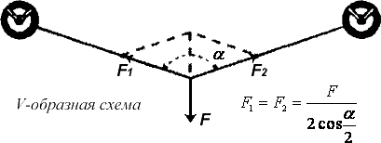 | 52 | 54 | 58 | 63 | 71 | 82 | 100 | 131 | 193 | 383 | 1146

3.7. Для быстрого примерного определения соответствия выбранной длины стропа или петли размеру выбранного массива или его конструкции, можно воспользоваться соответствиями, приведенными далее на рисунке (Рис.3):
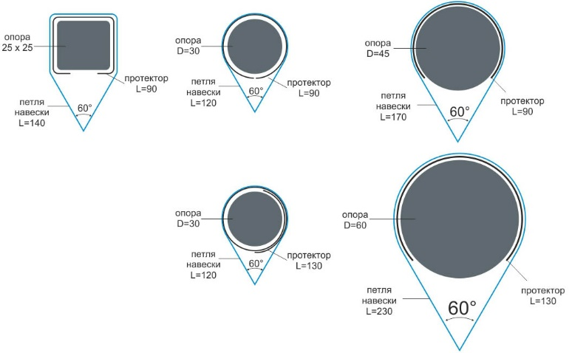
Рис.3. Примерная зависимость длины петли или стропа от диаметра опоры при рекомендуемом угле схождения концов стропа в точке соединения.
3.8. ВНИМАНИЕ! При использовании петли анкерной или стропа, сложенного петлёй в зависимости от способа использования прочность таких петель может уменьшаться (Рис.4).

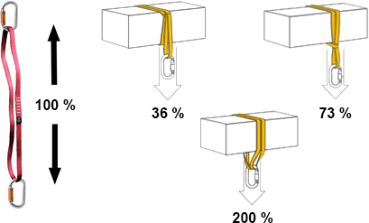
Рис. 4. Примеры снижения прочности петли в зависимости от вида использования.

3.9. Для защиты фалов изделий от абразива используемых опор или массивов необходимо воспользоваться различного рода протекторами.
3.10. Климатический режим использования строп и петель из полиамида, полиэстера и тварона – В1. Из дайнемы – У1.

4. Техническое обслуживание и условия хранения
4.1. Для безопасной эксплуатации изделия необходимо перед каждым использованием проводить его осмотр и тактильную проверку на наличие механических дефектов, изношенности, а также надрывов, разлохмаченности и целостности фалов петли, а также швейных строчек. При наличии металлических составных, используемых совместно с петлей, осматривать и их на предмет механического износа, наличия коррозии и другого, что может влиять на функционирование всей системы. Убедиться, что они находятся в рабочем состоянии и функционируют должным образом.
4.2. История использования СИЗ от падения с высоты должна быть указана в журнале учета (например, учёта периодических поверок) или любом другом документе по оборудованию (формуляре).
4.3. Необходимо следить за тем, чтобы:
- не было обрывов или потёртостей фала изделия;
- гибкость при сгибании в противоположных направлениях была одинакова по всей длине фала;
- при ощупывании не чувствовалось явных утолщений или утончений по отношению к нормальному размеру фала.
4.4. Отбраковочные признаки для ленты однослойной или трубчатой:
- хотя бы одно сквозное повреждение ленты вне зависимости от характера повреждения (надрез, разрыв, истирание, термическое повреждение и т.п.);
- локальные уплотнения, изменения размеров фала изделия в большую или меньшую стороны;
- нарушение швейных строчек сшивок изделия;
- следы воздействия агрессивных химических веществ;
- пятна горюче-смазочных, лакокрасочных материалов, герметиков.
4.5. При наличии дефектов металлических или текстильных частей (отбраковочные признаки) либо изношенности более чем на 5% от начального размера поперечного сечения его металлических составных частей эксплуатация изделия ЗАПРЕЩАЕТСЯ!
4.6. Один раз в год, или после воздействия на изделие опасных внешних воздействий, или рывка, изделие подлежит более тщательному осмотру компетентным лицом или организацией, уполномоченной проводить проверки.
4.7. Степень выявленных повреждений должна оцениваться с точки зрения возможности продолжения использования или необходимости прекращения эксплуатации изделия и его отбраковки. При возникновении сомнений в надёжности изделия, необходимо провести испытание статической нагрузкой.
4.8. Для проведения испытаний пользователь или уполномоченное им лицо подвешивает строп или петлю и нагружает ее массой или усилием, равным 75% от разрывной нагрузки, указанной в технических характеристиках (Табл.2.1-2.5) в течение 3-х минут. Изделие выдержавшее испытание, спустя 30 минут повторно осматривается на возникновение и наличие отбраковочных признаков.
4.9. После проведённых проверок и(или) испытаний делается запись в любом специальном журнале (формуляре).
4.10. После эксплуатации изделие следует тщательно вычистить и высушить. Очистка изделия от песка, грязи должна производиться с применением мягких щеток, промывкой водой или стиркой в мыльном растворе при температуре не более 40ºС. После стирки изделие следует тщательно прополоскать чистой водой.
4.11. Применение химических растворителей и аппаратов высокого давления, для удаления песка и грязи, запрещается.
4.12. Намокшие изделия следует высушивать в атмосферных условиях, избегая прямого попадания солнечных, ультрафиолетовых и инфракрасных лучей, в тени или в помещении, в дали от огня или источников тепла. Лучше всего сушить их в проветривающемся тёмном помещении.
4.13. Изделия хранить в сухом хорошо вентилируемом помещении при температуре от 0 до плюс 30 °С, с относительной влажностью воздуха не более 60%, сухими и очищенными от загрязнений, вдали от отопительных приборов. Оберегать от механических повреждений, воздействия агрессивных химических веществ, солнечных лучей и других источников ультрафиолетового излучения. Не допускается хранение в одном помещении с бензином, керосином, маслами, нефтепродуктами, кислотами, щелочами и другими химически активными веществами, разрушающими полимеры.
4.14. Изделия должны храниться на стеллажах или в развешанном состоянии.
4.15. Разрешается транспортировать любым видом транспорта при условии защиты изделия от механических повреждений, атмосферных осадков и воздействия агрессивных сред и солнечных лучей.
4.16. В случае невозможности дальнейшего использования изделия или его компонентов, они подлежат утилизации в соответствии с действующим законодательством. Пригодные же для дальнейшего использования компоненты должны пройти проверку в соответствии в соответствующей документацией производителя.

5. Гарантии изготовителя
5.1. Работодатели и пользователи принимают на себя окончательную ответственность за выбор и способы использования любого рабочего снаряжения. Изготовитель не несёт ответственности за последствия прямого, косвенного или другого ущерба, наступившего вследствие нецелевого или неправильного использования настоящего изделия.
5.2. Качество изготовления обеспечивает сохранение основных характеристик и функционирование изделия при отсутствии механического износа и надлежащем хранении в течение всего срока его хранения и эксплуатации. Срок хранения и срок эксплуатации изделия (последний зависит от интенсивности использования) не более 10 (десяти) лет от даты производства.
5.3. Ограничение срока эксплуатации связано с тем, что под влиянием фотохимических и термических процессов, как и вследствие окислительного воздействия воздуха, полимеры подвержены непрерывному прогрессирующему необратимому процессу, который называется старением.
5.4. Изделие не имеет гарантии при использовании. Назначенный ресурс так же не установлен. Фактический срок службы изделия зависит от определенных факторов: таких как интенсивность и частота использования, воздействие окружающей среды, компетентность пользователя, условия хранения и ухода. Фактический срок службы изделия заканчивается, когда изделие становится непригодным к использованию.
Внимание! В определенных случаях срок службы может сократиться до одного использования, например, при работе с агрессивными химическими веществами, при экстремальных температурах, при контакте с острыми гранями, после динамической нагрузки и т.п.
Так намокание изделия, особенно, с последующим замораживанием при охлаждении, может стать причиной появления внутренних повреждений кристаллами льда. Загрязнение песком, грязью приводит к поверхностному износу. Ультрафиолетовое излучение является фактором, постепенно снижающим прочность материала, из которого изготовлены ленты.
5.5. Производитель установил срок гарантии на изделие 12 месяцев со дня продажи. В течение гарантийного срока дефекты изделия, выявленные потребителем и возникшие по вине изготовителя, предприятие-изготовитель обязуется устранить в течение одного месяца со дня получения рекламации и самого изделия. На срок устранения гарантийных дефектов, срок гарантии увеличивается.
5.6. Гарантийные обязательства не распространяются на изделия, модифицированные потребителем либо хранившиеся (в том числе при транспортировке) или использовавшиеся с нарушением правил эксплуатации, транспортировки или хранения, а также имеющие механический износ или механические повреждения инородными предметами или воздействиями (химическими, тепловыми и пр.).

6. Комплектность и свидетельство о соответствии
6.1. Изделие проверено на соответствие нормативно-технической документации и признано годным к эксплуатации.

6.2. Присвоен заводской номер № ___________________________________________________
(в случае продажи нескольких изделий одного вида допускается перечисление присвоенных заводских номеров)

6.3. Описание изделия или комплектность (при необходимости): _________________________ _______________________________________________________________________________________________________________________________________________________________________________________________________________________________________
6.4. Дата изготовления _____________________________________________________________
6.5. Дата продажи _________________________________________________________________
6.6. Подпись лица, ответственного за приёмку изделия __________________________________

Журнал периодических проверок на пригодность к эксплуатации

Дата | Обнаруженные повреждения, произведенный ремонт и прочая соответствующая информация | Должность, ФИО и подпись ответственного лица | Пригодность к эксплуатации

